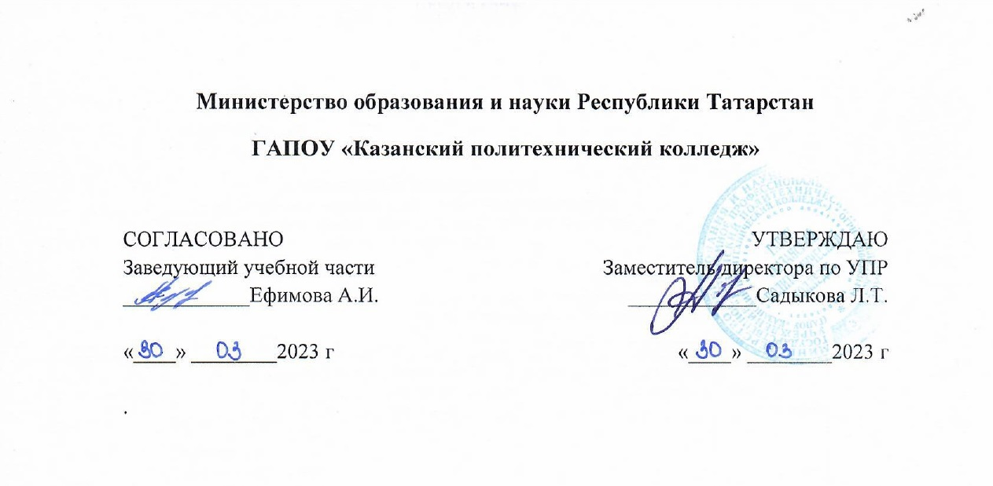

РАБОЧАЯ ПРОГРАММА УЧЕБНОЙ ДИСЦИПЛИНЫ

ОУД.15 Основы проектной деятельности

13.01.10. Электромонтер по ремонту и обслуживанию электрооборудования (по отраслям)

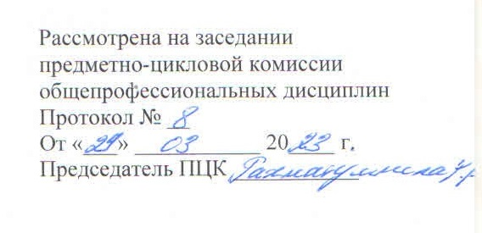

Казань, 2023

